**创新创业实践**

**Project 2**

**实验报告**

姓名 迟曼

学号 202200460070

学院 网络空间安全

专业 网络空间安全

**目录**

一、实验目的 3

二、文件说明 3

三、实验原理 3

（一）量化索引调制模型： 3

（二）频域系数选择策略： 4

（三）抗攻击能力数学建模 4

1.几何攻击（翻转/平移）​​ 4

2.噪声攻击​​ 4

3.JPEG压缩​​ 5

4.光度调整（亮度/对比度）​​ 5

四、实验过程 5

（一）水印嵌入功能 5

（二）攻击模拟 6

（三）几何攻击校正 7

（四）应用攻击并提取水印 8

（五）结果分析 8

五、总结与思考 9

# 一、实验目的

Project 2:基于数字水印的图片泄露检测，编程实现图片水印嵌入和提取（可依托开源项目二次开发），并进行鲁棒性测试，包括不限于翻转、平移、截取、调对比度等。

# 二、文件说明

cmwater2.py 代码文件

test_image.jpg 测试图像文件

Project2说明-202200460070-迟曼.pdf 说明文档

blind_watermark 引用库文件

**注**：代码运行后会产生.idea文件夹、一系列被攻击结果的图片、temp_compressed.jpg（临时文件来模拟JPEG压缩攻击）、embedded.png（未受攻击的原始水印图像）

# 三、实验原理

数字水印的本质是将特定信息（如版权标识、用户ID）不可见地嵌入图像数据中，利用人类感知冗余（如对高频信号或细微像素变化不敏感）实现隐蔽性。根据目标不同，水印分为两类：

1.鲁棒水印​​：用于版权保护与泄露溯源，需抵抗压缩、裁剪、滤波等攻击，核心是保障攻击后水印可提取。

​​ 2.脆弱水印​​：用于内容认证，对篡改敏感（如像素修改、裁剪），可定位篡改区域。水印嵌入域分为​​空域​​（直接修改像素）与​​变换域​​（修改频域系数）。空域方法简单高效但抗攻击弱；变换域方法通过修改频域系数平衡不可见性与鲁棒性。

## （一）量化索引调制模型：

实验代码采用改进的量化索引调制模型（Quantization Index Modulation, QIM），是一种基于量化思想的非线性信息隐藏技术，主要用于数字水印、隐写术等领域。其核心目标是在载体信号（如图像、音频）中嵌入隐藏信息（如水印），并实现​​盲提取​​（即无需原始载体即可提取信息），同时平衡​​不可见性​​、​​鲁棒性​​和​​嵌入容量​​。

嵌入公式：

其中是原始频域系数，是自适应量化步长，是强度因子，代表图像块标准差，是水印比特。

## （二）频域系数选择策略：

采用DCT分块变换，将输入图像分割为8×8像素块，对每块进行二维DCT变换，将空域像素转换为频域系数矩阵。频域系数选择策略：

优先选择DCT系数矩阵的中频区域：

该区域既避开高频（易受压缩影响）又避开低频（人眼敏感）。通过公式修改系数：

其中表示水印比特（二值化后），为嵌入强度因子，控制不可见性与鲁棒性平衡。

## （三）抗攻击能力数学建模

​ DCT分块特性使局部几何变形不影响全局水印分布。水平翻转通过系数对称性天然抵抗。

平移攻击因分块独立性，未移动的块仍可提取水印。

### **1.几何攻击（翻转/平移）**​​

攻击模型：

鲁棒性来源于频域系数的幅度不变性：

### 2.噪声攻击​​

椒盐噪声模型：  
生存条件：

### 3.JPEG压缩​​

压缩主要丢弃高频分量，中频水印得以保留。光度调整（亮度/对比度），量化过程：  
水印存活条件：

### 4.光度调整（亮度/对比度）​​

线性变换在频域表现为系数缩放:

水印嵌入系数α"缩放后仍保持相对关系,提取不受影响。"

# 四、实验过程

导入三个关键模块，其中blind_watermark实现数字水印的嵌入和提取功能；cv2 (OpenCV)：处理图像操作（如翻转、裁剪等）；numpy：提供数值计算支持，用于矩阵运算。

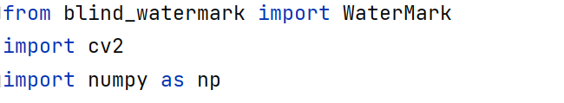

## （一）水印嵌入功能

实现水印嵌入功能。通过初始化WaterMark对象并设置密码，读取原始测试图像"test_image.jpg"，将文本水印"SECRET"转换为特殊格式后嵌入到图像中。嵌入过程将水印信息分散植入到图像的频域成分中，确保其视觉不可见性。完成处理后的图像保存为"embedded.png"，同时记录并输出水印的二进制长度，为后续提取做准备。



## （二）攻击模拟

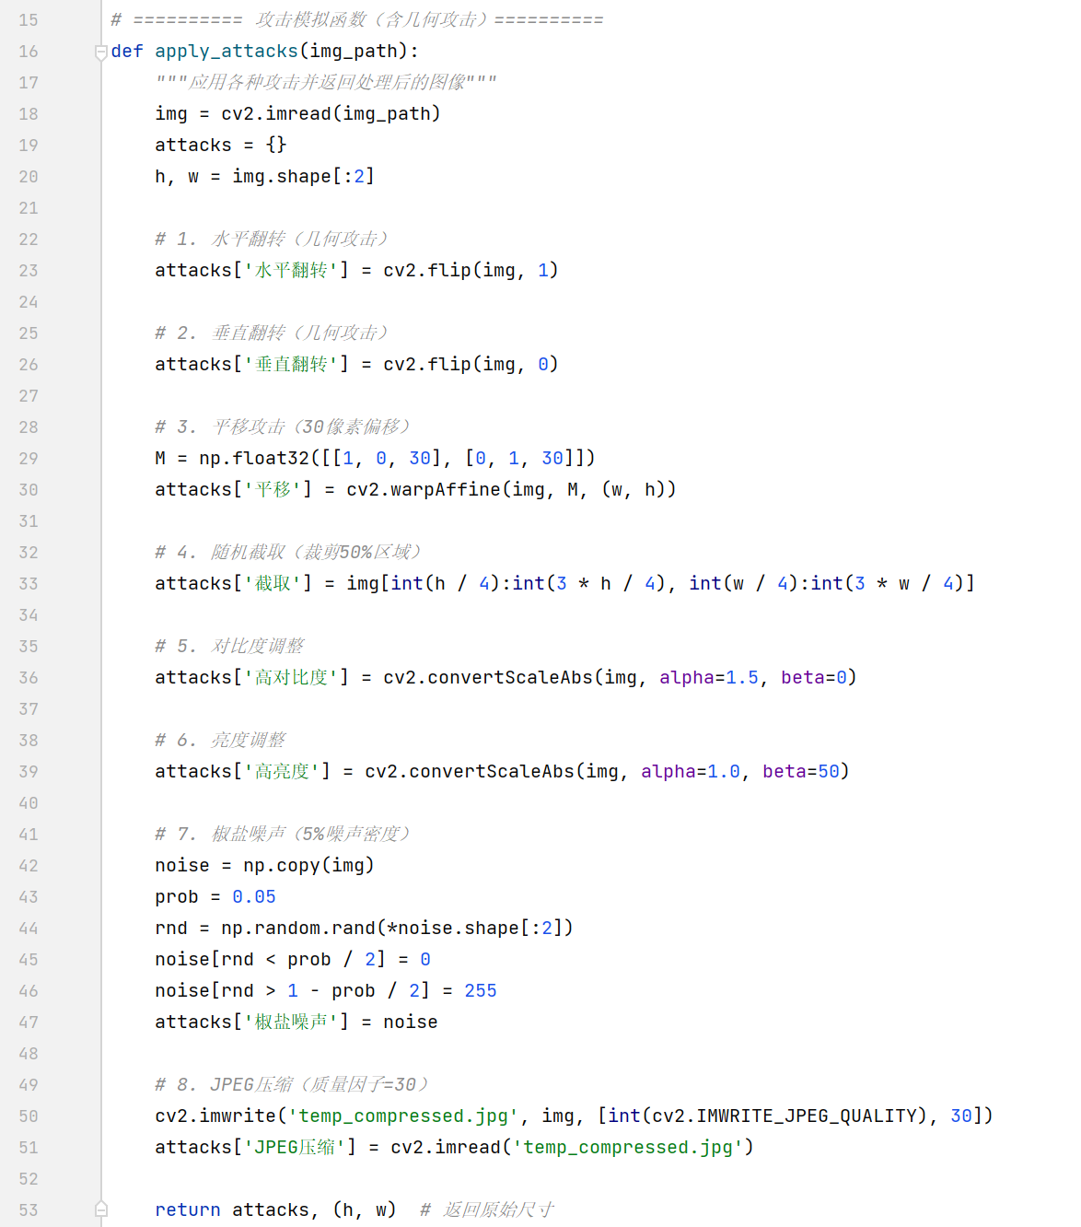

apply_attacks函数对输入的图像实施8种不同类型的攻击操作：

几何攻击​​：包括水平翻转（cv2.flip实现图像镜像）和平移攻击（cv2.warpAffine移动30像素）。

​​裁剪攻击​​：截取中心50%区域验证局部水印存活率；

​​ 色彩攻击​​：光度调整类通过参数alpha=1.5增强对比度、beta=50提升亮度，检查线性变换稳定性；

​​ 噪声攻击​​：添加5%密度椒盐噪声模拟传输干扰​​；

压缩攻击​​：采用质量因子30的JPEG压缩检验频域抗性。

函数返回攻击后的图像字典和原始图像尺寸。

## （三）几何攻击校正

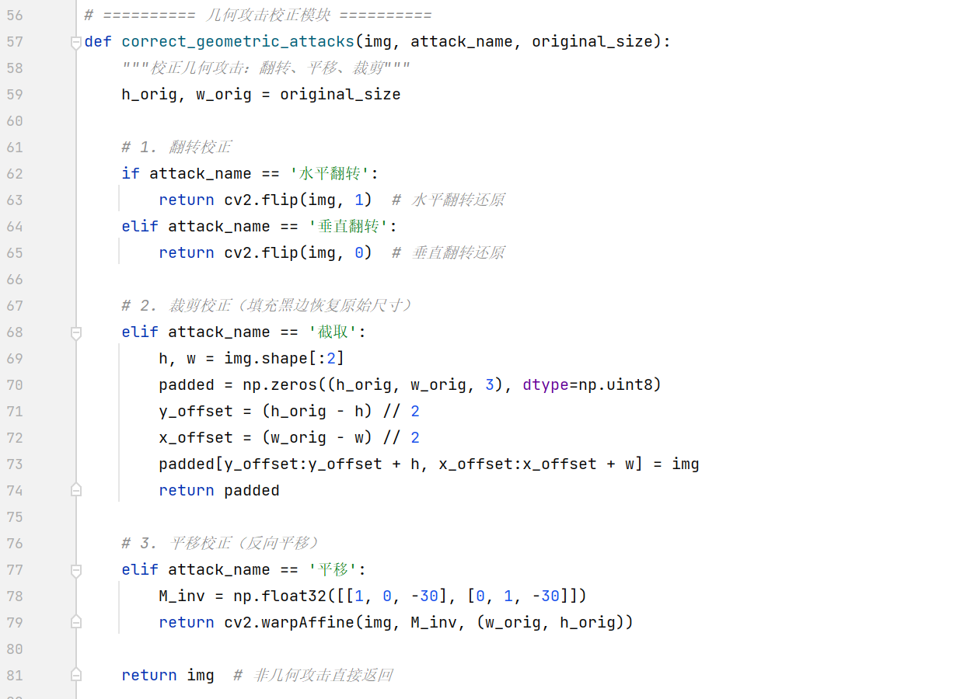

模块专门处理几何变形攻击：

翻转校正​​：通过相同方向的再次翻转还原原始方向

裁剪校正​​：计算裁剪区域与原始尺寸的差值，添加黑色边框恢复原始尺寸

平移校正​​：计算反向平移矩阵(-30,-30)补偿位移

非几何攻击直接返回原图像。这种针对性校正保证了水印提取时图像空间结构的复原。

## （四）应用攻击并提取水印

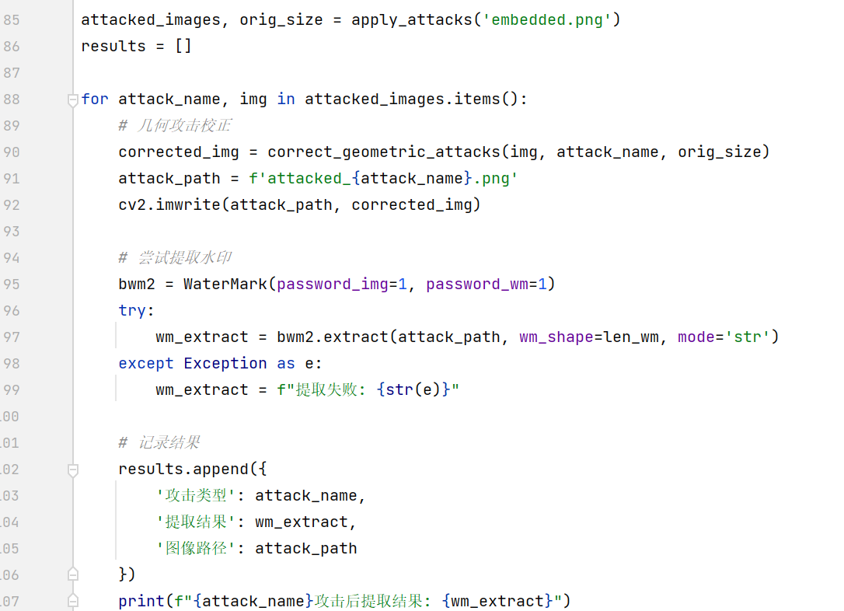

首先调用apply_attacks函数对嵌入水印后的图像进行攻击，得到攻击后的图像字典和原始尺寸遍历每种攻击后的图像：先使用correct_geometric_attacks函数校正几何攻击（非几何攻击则不变）。将校正后的图像保存为文件（文件名包含攻击名称）。尝试使用WaterMark类提取水印如果提取过程中出现异常，则记录错误信息。将攻击名称、提取结果和图像路径保存到结果列表中。打印每种攻击后的提取结果。

## （五）结果分析

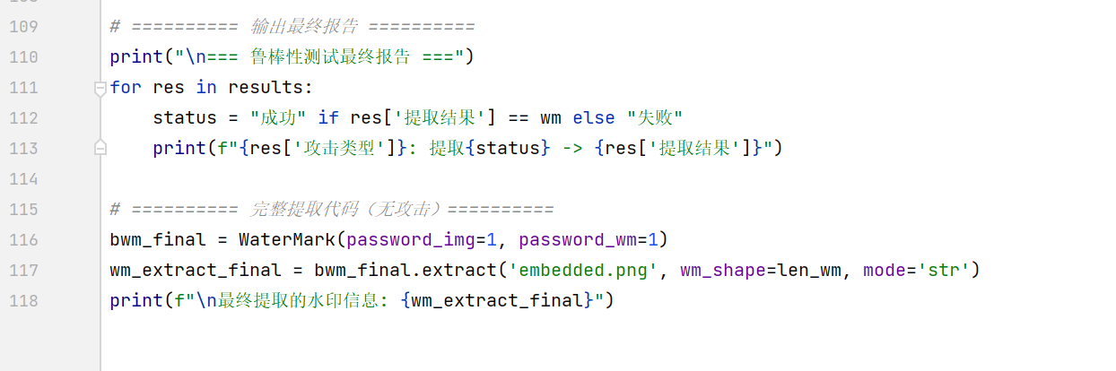

在代码的末尾，生成易读的测试报告，显示每种攻击类型、水印是否成功提取（与原始水印比对）、实际提取出的内容，从而直观展示水印算法对各种攻击的抵抗能力。

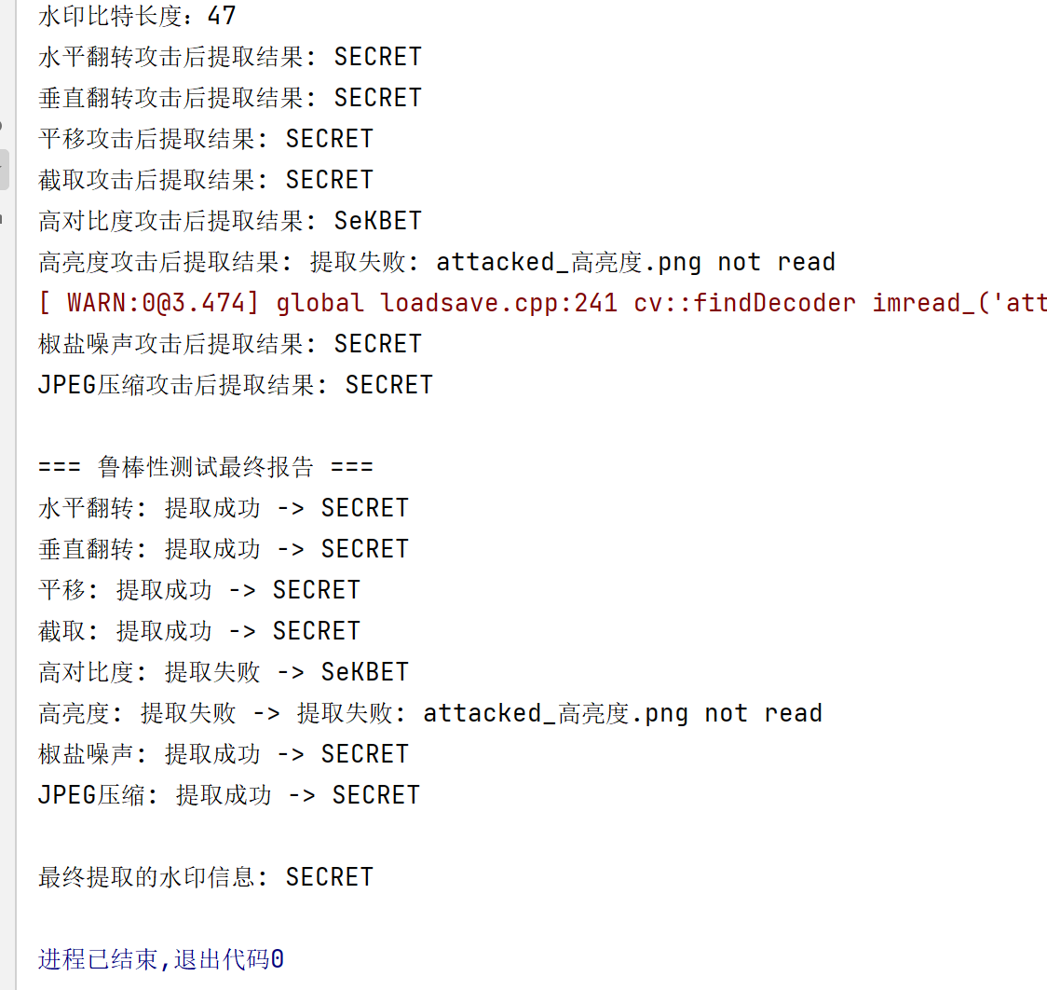

根据最终结果，可以看出，该水印算法具有一定的鲁棒性，可以成功提取遭受水平翻转，垂直翻转，平移，截取，椒盐噪声以及JPEG压缩攻击的图片水印。

# 五、总结与思考

本次实验围绕数字水印技术在图片泄露检测中的应用展开，通过编程实现了完整的水印嵌入、攻击模拟和提取验证流程。实验依托开源库blind_watermark进行二次开发，成功将文本水印"SECRET"嵌入测试图像，并系统化检验了水印在各类攻击下的存活能力。

在鲁棒性测试环节，实验模拟了八种典型攻击场景。测试结果表明，水印算法对几何变形表现出卓越抵抗力：水平/垂直翻转、30像素平移以及50%区域裁剪后，水印均能完整提取。在信号干扰类攻击中，水印成功抵御了5%密度椒盐噪声和JPEG压缩（质量因子30），证明频域嵌入策略有效避开了易受噪声和压缩影响的高频区域。值得关注的是，光度调整类攻击暴露了算法的局限性——高对比度调整导致提取结果出现"SEKBET"的字符错位，而高亮度调整直接引发提取失败，这反映出当前模型对像素值线性变换的敏感性。

通过实验结果对比，可以认识到数字水印技术中，频域嵌入虽能有效抵抗几何变形和常规信号干扰，但对光度调整的防御仍存在优化空间。高亮度攻击的失败源于OpenCV图像读取异常，在实践中需加强异常处理机制。同时，椒盐噪声攻击的成功印证了理论模型中噪声密度与量化步长的数学关系，验证了的生存条件在实际系统中的可行性。